PRESENTATION DU DIOCESE DE KABGAYI

Le territoire du Diocèse de Kabgayi se situe en province Sud du Rwanda, et couvre l’étendue de trois districts à savoir Kamonyi, Muhanga et Ruhango ainsi qu’une petite portion du district de Nyanza sur une superficie de 2.187 km2. D’après les statistiques de l’année 2023, le diocèse de Kabgayi compte 695.920 catholiques sur une population approximative de 1.203.959 habitants, ce qui fait une portion de 57, 8%de toute la population avec une diminution de 4% par rapport à l’année 2022.
Le Diocèse de Kabgayi est composé aujourd’hui de 31 paroisses. Les deux nouvelles paroisses sont celles de Kabugondo et Gasovu fondees en 2024.
Carte géographique du Diocèse
Au niveau du Personnel apostolique, le nombre des prêtres diocésains résidents dans le Diocèse et dans les services interdiocésains au Rwanda s’élève à 101. Le diocèse compte 10 prêtres religieux qui font leur apostolat sous convention. Le total général de tous les prêtres diocésains, y compris ceux qui sont aux études et d’autres qui vivent à l’étranger, s’élève au nombre de 154 prêtres incardinés.
BREVE CHRONOLOGIE HIERARCHIQUE DU DIOCESE DE KABGAYI
L’histoire du Diocèse de Kabgayi se confond jusqu’en 1952 avec l’histoire religieuse du Christianisme au Rwanda.
Phase missionnaire : Kabgayi à l’époque des vicariats (1912-1959)
Jusqu’en 1912, le Rwanda était rattaché au Vicariat Apostolique du Nyanza- Méridional, juridiction ecclésiastique dont le chef-lieu se situait au-delà de l’Akagera, à Kashozi (Tanzanie). Son Excellence Mgr Hirth devint le Vicaire Apostolique de cette juridiction.
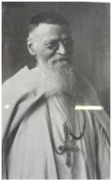
Etant donné sa situation géographique dans le pays, Kabgayi était appelé, depuis sa fondation en 1906, à voir le Chef ecclésiastique s’y installer. C’est ainsi qu’en 1907, le Vicaire délégué de Monseigneur Hirth, le Révérend Père Léon-Paul CLASSE en fit sa résidence. Le 12 décembre 1912, le Rwanda et le Burundi formèrent un territoire ecclésiastique, dont le centre fut Kabgayi, sous la dénomination de Vicariat Apostolique du Kivu (1912-1922. Mgr Hirth s’installa à Kabgayi qui devint ainsi le
centre religieux du pays.
Le 10 avril 1922 fut créé le Vicariat Apostolique du Rwanda, ayant à sa tête Mgr CLASSE. Mgr DEPRIMOZ lui succéda le 31 janvier 1945. Il avait été nommé Evêque Coadjuteur le 19 mars 1943. Depuis 1952, le 14 février le Siège Apostolique érigea le Vicariat Apostolique de NYUNDO, détaché de l’ancien Vicariat Apostolique du
Rwanda. Mgr Aloys BIGIRUMWAMI, ordonné évêque à Kabgayi le 1er juin 1952, en devient le premier titulaire. Par la suite, le 21 avril 1955, pour des raisons de santé, Mgr DEPRIMOZ présenta sa démission et son Successeur Mgr André PERRAUDIN reçut l’ordination épiscopale à Kabgayi, le 25 mars 1956, des mains de Mgr Aloys BIGIRUMWAMI.
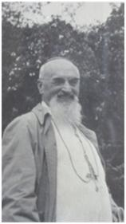
Phase de la hiérarchie locale
Archidiocèse de Kabgayi (1959-1976)
Le 10 novembre 1959 parut le Décret Pontifical instaurant la hiérarchie ecclésiastique au Rwanda. Le Siège de Kabgayi devint Archevêché. NYUNDO fut érigé en diocèse et devint ainsi suffragant de l’Archidiocèse de KABGAYI. Le Décret fut exécuté par S. E Mgr MOJAISKY-PERRELLI, Délégué apostolique, qui remit le pallium à S. E. Mgr André PERRAUDIN. En 1961 furent créés les Diocèses de RUHENGERI et celui de BUTARE. Le premier prit la partie nord de l’Archidiocèse de KABGAYI et le second prit la partie du sud. En 1967 fut créé le Diocèse de KIBUNGO dans la partie Est du Diocèse.
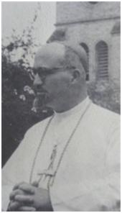
Mgr André PERRAUDIN
Kabgayi, de l’archidiocèse au diocèse
Alors qu’en 1959 lors de la création des diocèses du Rwanda, Kabgayi était devenu Archidiocèse métropolitain du Rwanda, en 1974 le Saint Père, le Pape PAUL VI créa l’archidiocèse de Kigali. En date du 3 mai 1976, il nomma comme premier archevêque, S.E. Mgr Vincent NSENGIYUMVA, transféré du Diocèse de NYUNDO. KABGAYI devint ipso facto diocèse suffragant de Kigali, avec S.E. Mgr André PERRAUDIN comme Evêque de KABGAYI. En effet, il devenait le premier évêque du Diocèse de Kabgayi selon les nouvelles dispositions juridiques. Depuis le 19 août 1976, Mgr PERRAUDIN résida désormais à l’Evêché de Kabgayi.
Les Evêques rwandais
Depuis le 31 janvier 1988, le Diocèse reçut S.E. Mgr Thaddée NSENGIYUMVA comme Evêque-coadjuteur. Le 7 octobre 1989, le Pape Jean Paul II accepta la démission de S. E. Mgr André PERRAUDIN qui avait demandé selon le Droit, d’être relevé de sa charge pastorale et ainsi S. E. Mgr Thaddée prit possession du siège en date du 7 Octobre 1989. Mgr André PERRAUDIN rentra en Suisse son pays natal où il décéda en mars 2003.
S.E. Mgr Thaddée NSENGIYUMVA comme premier Evêque rwandais de Kabgayi, a dirigé le diocèse de 1989 jusqu’en 1994 lorsqu’il fut tué avec deux autres évêques, Mgr Vincent NSENGIYUMVA et Mgr Joseph RUZINDANA, et une vingtaine de prêtres dont la plupart faisait partie de la Curie diocésaine de KABGAYI.
Au mois de novembre 1994, le pape Jean-Paul II nomma Mgr André SIBOMANA (+1998) comme Administrateur Apostolique sede vacante.
Le 25 mars 1996, le Pape Jean-Paul II nomma Mgr Anastase MUTABAZI comme nouvel évêque de Kabgayi. Celui-ci après huit ans en octobre 2004, présenta au Saint Père la démission à ses charges. Le Saint Père nomma S.E. Mgr. Thaddée NTIHINYURWA, Archevêque de Kigali, comme Administrateur Apostolique du diocèse de Kabgayi sede vacante.
Le 21 Janvier 2006, Sa Sainteté le Pape Benoît XVI nomma S. E. Mgr SmaragdeMBONYINTEGE comme évêque de Kabgayi. Il fut ordonné évêque en date du 26 mars 2006. Sa devise est « LUMEN CHRISTI SPES MEA ».
Le 02 mai 2023, Sa Saintete le Pape Francois nomma S.E. Monseigneur Balthazar NTIVUGURUZWA comme Evêque de Kabgayi et fut Il fut ordonné évêque le 17 juin 2024. Sa devise est « ORATE IN VERITATE »
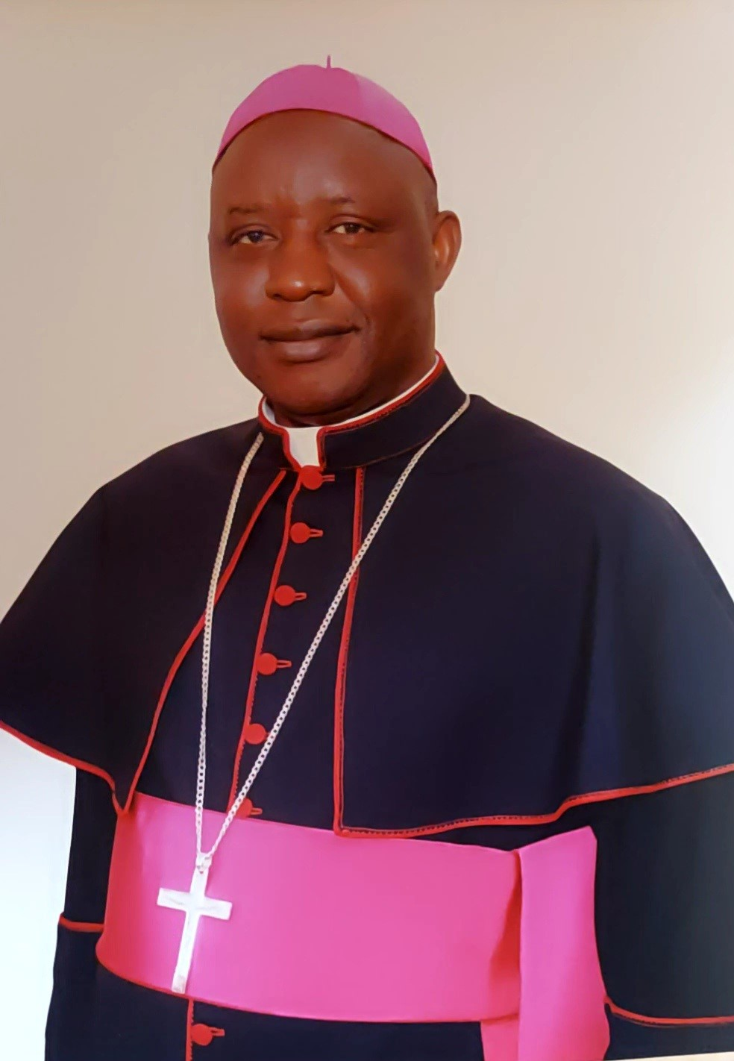
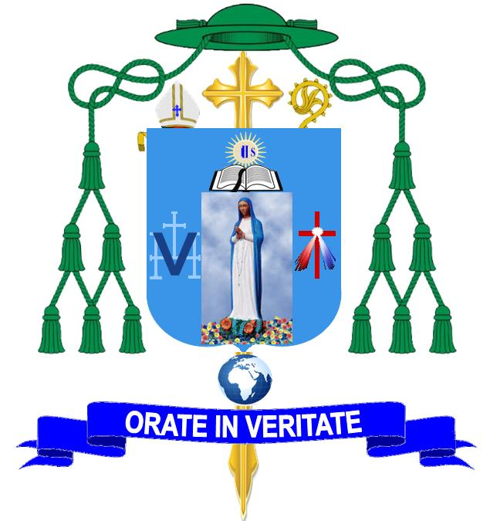
Ainsi se présente brièvement la chronologie hiérarchique du Diocèse de Kabgayi depuis sa fondation jusqu’aujourd’hui.

